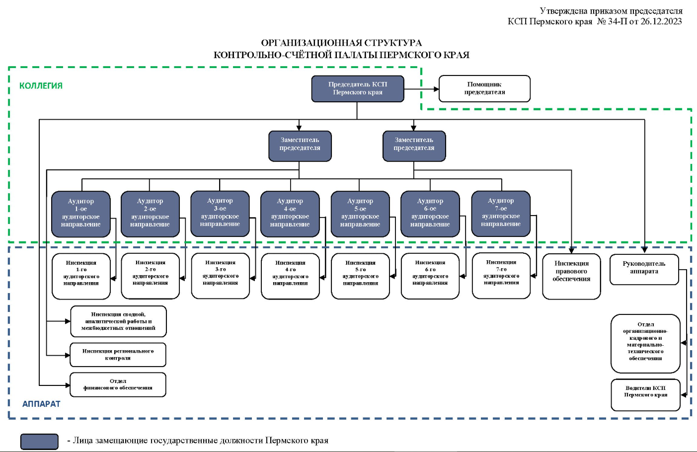

Председатель КСП Пермского края
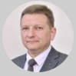
Белых Александр Юрьевич
Родился 18 августа 1971 г. в г. Перми.
Окончил среднюю школу №9 г. Перми в 1988 г.
1988-1990 гг - служба в Пограничных войсках КГБ СССР
Образование:
1990-1994 гг. Пермский государственный университет, юридический факультет
2003-2006 гг. Российская академия госслужбы при Президенте РФ
1993-2015 гг. Органы прокуратуры Пермской области (края):
- помощник прокурора Свердловского района г. Перми, прокурор Нытвенского района Пермской области,
прокурор Кировского района г. Перми, начальник следственного управления прокуратуры Пермской области, заместитель прокурора Пермской области (края),
прокурор Пермского края (2009-2015),
2015-2016 гг. начальник управления Генеральной прокуратуры РФ в Приволжском федеральном округе
Классный чин: государственный советник юстиции 2 класса
Награды: "Почётный работник прокуратуры РФ"
С января 2017 по февраль 2020 - заместитель начальника Департамента правового обеспечения ООО «Лукойл ПЕРМЬ».
С февраля 2020 по февраль 2024 - Директор по безопасности АО «ЭР-Телеком Холдинг».
15 февраля 2024 года Постановлением Законодательного Собрания Пермского края назначен на должность председателя Контрольно-счетной палаты Пермского края.
Семейное положение: женат, две дочери.

Отдел финансового обеспечения
Заведующий отделом: Бастрикова Ирина Александровна
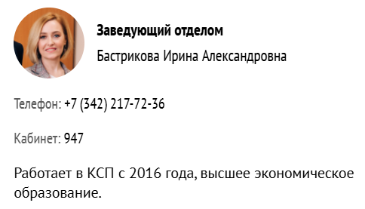
Количество сотрудников: 2 человека

Заместитель председателя КСП Пермского края

Денисова Ирина Афанасьевна
Два высших образования: экономическое и математическое.
Прошла трудовой путь от главного специалиста департамента имущественных отношений Пермской области до заместителя министра министерства строительства и архитектуры Пермского края. Работает в КСП Пермского края с 2014 года.

Инспекция сводной аналитической работы и межбюджетных отношений
Начальник инспекции: Зырянова Светлана Александровна
Заместитель начальника инспекции: Фофанова Татьяна Николаевна
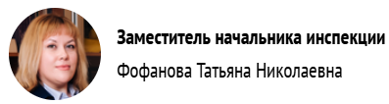
Количество сотрудников: 5 человек

Инспекция регионального контроля
Начальник инспекции: Дресвянникова Ирина Александровна
Количество сотрудников: 4 человека

Заместитель председателя КСП Пермского края

Чуклинов Кирилл Александрович
Работает в КСП с 2019 года.
Закончил Уральскую государственную юридическую академию (г.Екатеринбург) в по специальности: «Юриспруденция». Служил в органах Прокуратуры Пермского края и Уральской транспортной прокуратуре. Закончил аспирантуру в Санкт-Петербургском филиале юридического института Академии Генеральной прокуратуры Российской Федерации.
Занимал руководящие должности, в сфере правового обеспечения ряда крупных предприятий города Перми и Пермского края.

Инспекция правового обеспечения
Начальник инспекции: Кузнецова Ольга Валерьевна
Заместитель начальника: Барышникова Александра Александровна
Количество сотрудников: 5 человек

Руководитель аппарата
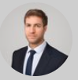
Квятковский Николай Иванович
Работает в Контрольно-счетной палате с 2018 года.
2013 - 2017 советник председателя Правительства Пермского края.
2017 - 2018 АО "Корпорация развития Пермского края".
2018 - 2022 помощник председателя Контрольно-счетной палаты Пермского края.
В 2022 назначен руководителем аппарата Контрольно-счетной палаты Пермского края.

Отдел организационно-кадрового и материально-технического обеспечения
Заведующий отделом: Клеветов Валерий Евгеньевич
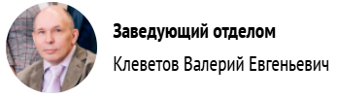
Количество сотрудников: 4 человека

Водители КСП Пермского края

I аудиторское направление
Руководитель I-го аудиторского направления: Трунина Марина Викторовна

Инспекция I-го аудиторского направления
Начальник инспекции: Авдеева Светлана Владимировна
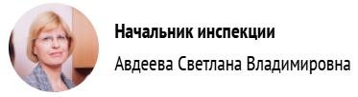
Заместитель начальника инспекции: Мишарина Наталия Валерьевна
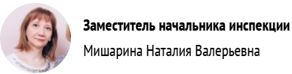
Количество сотрудников: 5 человек

II аудиторское направление
Руководитель II-го аудиторского направления: Романчук Оксана Владимировна
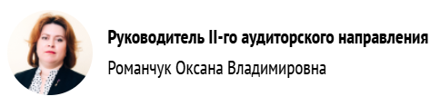

Инспекция II-го аудиторского направления
Начальник инспекции: Шолохова Татьяна Ивановна
Количество сотрудников: 3 человека

III аудиторское направление
Руководитель III-го аудиторского направления: Думкина Ольга Валерьевна
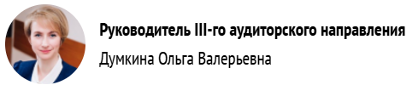

Инспекция III-го аудиторского направления
Начальник инспекции: Романова Наталья Николаевна
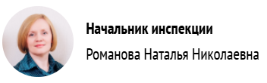
Заместитель начальника инспекции: Пономарева Елена Александровна

Количество сотрудников: 5 человек

IV аудиторское направление
Руководитель IV-го аудиторского направления: Бабин Вадим Владимирович
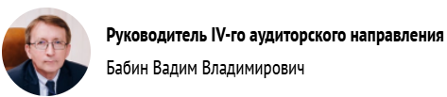

Инспекция IV-го аудиторского направления
Начальник инспекции: Борисова Ляля Фирдависовна
Заместитель начальника инспекции: Кляшева Елена Анатольевна
Количество сотрудников: 4 человека

V аудиторское направление
Руководитель V-го аудиторского направления: Бабина Анастасия Александровна
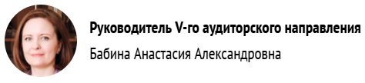

Инспекция V-го аудиторского направления
Начальник инспекции: Балашенкова Светлана Валерьевна
Количество сотрудников: 4 человека

VI аудиторское направление
Руководитель VI-го аудиторского направления: Скорняков Юрий Павлович
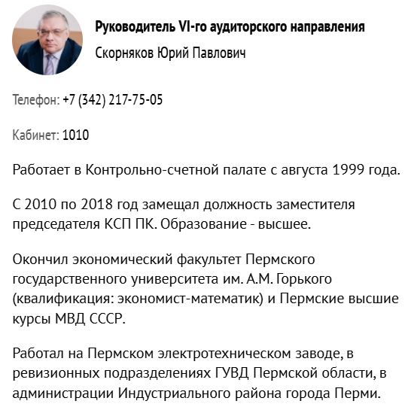

Инспекция VI-го аудиторского направления
Начальник инспекции: Травина Оксана Владимировна
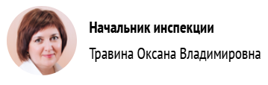
Заместитель начальника инспекции: Кононова Елена Михайловна
Количество сотрудников: 4 человека

VII аудиторское направление
Руководитель VII-го аудиторского направления: Алешкова Анна Викторовна
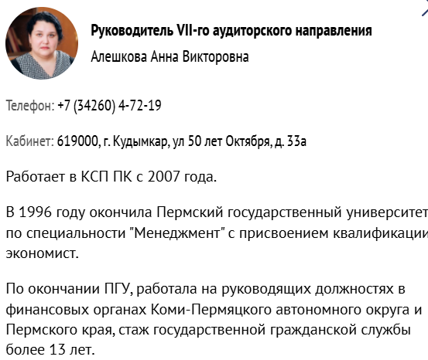

Инспекция VII-го аудиторского направления
Начальник инспекции: Бахматова Татьяна Федоровна
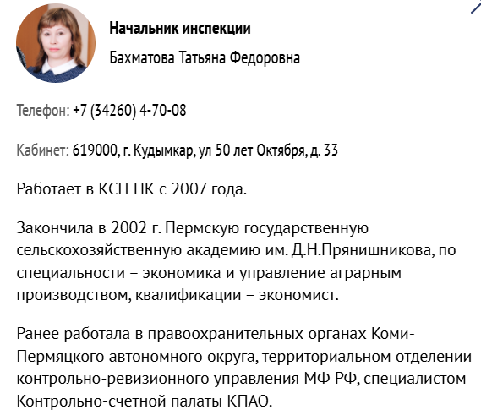

Заместитель начальника инспекции: Хорошева Галина Михайловна
Количество сотрудников: 4 человека

Состав Президиума Ассоциации КСО Пермского края:
- Председатель Ассоциации, председатель Президиума – Белых Александр Юрьевич;
- Заместитель председателя Ассоциации – Юрлова Татьяна Александровна, председатель контрольно-счетной палаты Осинского городского округа;
- Представитель от Ассоциации «Согласие» - Денисова Наталья Германовна, председатель КСП Добрянского городского округа;
- Представитель от Ассоциации «Союз» - Лазарева Лариса Петровна, председатель контрольно-счетной палаты Губахинского муниципального округа Пермского края;
- Представитель от Ассоциации «Запад» - Филиппова Ирина Юрьевна, председатель Контрольно-счетной палаты Верещагинского городского округа Пермского края;
- Представитель от Ассоциации «Верхнекамье» -Баженов Игорь Николаевич, председатель МКУ «Контрольно-счетная палата Соликамского городского округа»;
- Представитель от Ассоциации «Юг» - Клабуков Андрей Лаврентьевич, председатель Контрольно-счетной палаты Куединского муниципального округа.

